台積電跨市場定價與隔夜訊號研究
ADR、費城半導體與匯率之領先資訊：預測、執行假設與回測穩健性
量化交易期末專題報告 · AlphaEdge

報告產製日期：2026 年 05 月 09 日

摘要
本報告顯示 TSM ADR、費城半導體（SOX）與美元／台幣等隔夜領先變數對同日報酬具統計預測力，但在本研究測試之整張制、費後實務執行下，並未呈現穩健可交易 alpha。向量化全額持有回測僅作診斷對照，不得單獨解讀為獲利主張。Ridge 為可解釋之線性預測基準；較簡單之方向規則在相同執行假設下亦可能具較佳實現績效。核心發現為統計可預測性與可執行交易績效之間的落差。
聲明：本文件僅供學術與課程專題展示，不構成投資建議；實務交易含流動性、稅費、法規與執行落差。

一、研究問題與經濟直覺
研究問題：在美國隔夜資訊已入價的前提下，TSM／SOX／USD-TWD 是否對台股掛牌之台積電同日報酬具有可預測之領先成分？經濟直覺：ADR 與半導體板塊反映全球需求與風險偏好，匯率則連結跨市定價；理論上可作為台股開盤前可觀測之資訊集合。跨市場文獻常討論價格發現與領先-落後關係（price discovery / lead-lag）；本研究將「隔夜可得之美國資訊」視為對台股同日報酬之候選領先集合，並以嚴格日期對齊與 placebo 檢查佐證非單純對齊誤差。

二、資料、時間對齊與特徵
訓練集：2020 曆年；驗證集：2021（Ridge lambda）；測試集：2022-01-01 至最後一筆台股收盤日 2026-04-24（與 run_meta 之 test_end_effective 一致）。資料下載上界可記為 2026-04-25（下載區間與最後可用交易日可能差一日）。特徵為嚴格早於台股當日之最後美國交易日報酬，以避免前視。
資料集欄位 | 內容
資料下載／請求上界 | 見 run_meta：data_end_requested = 2026-04-25
訓練集 | 2020-01-01 ~ 2020-12-31
驗證集 | 2021-01-01 ~ 2021-12-31
測試集（OOS） | 2022-01-01 ~ 2026-04-24（最後有效台股收盤）
資料來源 | 台股：專案 SQLite；美股／匯率：yfinance 日線、auto_adjust
基準 | 主基準：2330.TW buy-and-hold；0050 為可選大盤代理

三、執行時間點與報酬口徑（限制）
美國領先變數在台股開盤前可觀測；若以「可執行持有期」對齊，標的報酬應優先採台股開盤至收盤（open-to-close）。本報告仍使用 close-to-close 作為日頻持有期 proxy（與常用收盤資料對齊）。限制：close-to-close 含隔夜缺口，其中一部分在開盤時可能已無法完整交易；故統計 IC 與排序仍可成立，但不保證等同 open-to-close 可實現報酬。執行摩擦與撮合細節之一般討論可參 Harris（2003）微結構文獻；本報告仍以收對收 proxy 為共同規格。實務化下一步應改以開收報酬或開盤成交價重估策略。

四、模型設計
資料代號（yfinance） | 角色
TSM | 台積電 ADR，美國前一日報酬
2330.TW | 台股標的與主基準 buy-and-hold
^SOX | 費城半導體指數
TWD=X | USD/TWD 即期（簡化代理）

主模型為含截距之 Ridge 迴歸（L2 僅施加於斜率）。lambda 由 2021 驗證集 MSE 選出後，於訓練+驗證重估係數，再於測試集評分。
Ridge 係數（訓練+驗證重估後） | 數值
intercept | -0.000053
r_tsm_us | 0.265687
r_sox_us | -0.041514
r_twd | 0.516389

懲罰係數：驗證集選出之 lambda = 0.0009236708571873865（數值很小，正則化強度有限，Ridge 軌跡接近 OLS）。仍保留 Ridge 作為主規格，以利與文獻常見之 shrinkage 設定對照，並在共線性下提供數值較穩之係數。
係數解讀：TSM 與 USD/TWD 為正，與「美國隔夜資訊偏多時台股跟涨／台幣方向」直覺一致。SOX 為負可能反映（一）TSM ADR 已吸收板塊 beta，SOX 在迴歸中扮演殘差／控制變數；（二）多重共線性下符號可為條件式解讀，不宜單獨當因果方向。Logistic 與僅 TSM 符號之基線在「實務口徑」下可能呈現較佳累積報酬，代表連續預測搭配 pred>0 門檻未必最適；方向模型可作為建議實作版本之一。

（一）基線模型實測比較（測試集）
模型 | 測試集 IC | 向量化累積報酬 | 實務累積報酬 | 向量化 Sharpe | 實務 Sharpe
Ridge（線性基準） | 0.4553 | 1162.99% | -14.96% | 2.842 | -0.347
OLS | 0.4396 | 1015.47% | -14.66% | 2.693 | -0.381
Logistic（漲跌方向） | 0.5281 | 1764.45% | 9.74% | 3.469 | 0.081
僅 TSM 報酬符號 | 0.5208 | 1729.31% | 9.08% | 3.335 | 0.073

說明：累積報酬為淨值倍數減一。最終可交易解讀以「實務」欄為主；向量化欄僅作對照。Ridge／OLS 之 IC 為連續預測與實現報酬之相關；Logistic 為 logit 分數；TSM 符號列以 TSM 報酬為分數。此對照顯示：訊號可能較適合用於方向分類（搭配簡單多／空規則），而不必然優於以連續報酬預測再 pred>0 之映射。

（二）被動基準（測試集）
基準（測試集） | 累積報酬
2330.TW 買入持有（測試集） | 255.28%
現金（空手，日報酬 0） | 0.00%

五、回測實作與交易成本
初始資金：1000000.0 TWD（見 run_meta）；台股現貨以整張（每張 1000.0 股）撮合，未模擬零股。若預測做多但現金不足以買進至少一張，則當日維持空手（訊號與成交不一致之來源）。此處初資設定刻意貼近小額帳戶之可執行性壓力測試；機構規模若放大資金或採零股／契約化工具，主要限制會改變。
貼近實務（主結果）演算法（每日收盤撮合）：（1）依模型得 pred；預設門檻 pred>0 則目標為做多，否則空手。（2）若目標做多且目前空手：以可用現金買進「最多整張數」，並扣買進手續費。（3）若目標空手且目前持有：以收盤價賣出全部持股，扣賣出手續費與證交稅。（4）若目標與昨日持倉相同：不換手、不另扣費。（5）評價：持股時市值含於淨值；空手時報酬為 0。收盤價記帳係為與本研究所採「收對收」報酬定義一致，並非主張開盤即可等同收盤成交；更貼近可執行之延伸為開盤成交或開收報酬之重估。
說明：close-price booking 與 close-to-close 報酬 proxy 對齊，作為可比較之共同規格；並未將其等同為完全可執行之開盤撮合結果。未來工作應優先改為 open-to-close 回測或以開盤價填單之小型對照實驗。
費率（與期末報告假設一致）：買進手續費率 0.001425（約 0.1425%）；賣方為手續費加證交稅合計 0.004425（約 0.4425%）。記帳概念：買進總成本 = 成交價 × 股數 × (1+買進費率)；賣出淨收入 = 成交價 × 股數 × (1-賣出費率)。
向量化理想化（診斷）：連續資金、全額做多／空手，當日訊號 × 當日收對收報酬；僅於 0↔1 切換時扣費。與實務路徑對照可凸顯缺口來源。

六、向量化理想化回測（診斷對照，非主結果）
指標 | 向量化（理想化）
樣本交易日數（測試集） | 1041.0
策略累積報酬（淨值倍數 -1） | 11.6299 (wealth approx 12.63x)
Buy and Hold 累積報酬 | 2.5528 (wealth approx 3.55x)
策略年化報酬（CAGR） | 80.26%
B and H 年化報酬（CAGR） | 34.25%
策略年化波動率 | 21.74%
策略 Sharpe（日頻、Rf 約 2% 年化） | 2.842
B and H Sharpe | 1.075
策略最大回撤（MDD） | -12.07%
B and H 最大回撤（MDD） | -45.68%
卡瑪比率（年化除以絕對 MDD） | 6.65
做多日勝率 | 63.79%
Ridge 懲罰係數 lambda（驗證集選出） | 0.000924
買進手續費率 | 0.14%
賣出手續費加證交稅 | 0.44%

七、貼近實務之回測（整數張數，主結果）
指標 | 貼近實務／整數張數
樣本交易日數（測試集） | 1041.0
策略累積報酬（淨值倍數 -1） | -0.1496 (wealth approx 0.85x)
Buy and Hold 累積報酬 | 2.5528 (wealth approx 3.55x)
策略年化報酬（CAGR） | -3.69%
B and H 年化報酬（CAGR） | 34.25%
策略年化波動率 | 14.16%
策略 Sharpe（日頻、Rf 約 2% 年化） | -0.347
B and H Sharpe | 1.075
策略最大回撤（MDD） | -25.89%
B and H 最大回撤（MDD） | -45.68%
卡瑪比率（年化除以絕對 MDD） | -0.14
做多日勝率 | 33.13%
Ridge 懲罰係數 lambda（驗證集選出） | 0.000924
買進手續費率 | 0.14%
賣出手續費加證交稅 | 0.44%

八、向量化與實務回測差異之對帳（核心）
下列對帳表說明兩種引擎在成交口徑、成本、部位路徑與主要指標上的結構性差異。當結果方向相反時，不宜僅以「模型好壞」解釋，而應優先檢視實作假設是否與可交易定義一致。
項目 | 向量化理想化 | 貼近實務／整數張數 | 可能影響
成交／報酬口徑 | 連續複利、全額持有假設；當日訊號 × 當日收對收報酬 | 整數張數、收盤撮合、現金餘額與手續費／證交稅逐筆扣減 | 持有期與可投資餘額定義不同會大幅改變複利路徑
交易成本 | 僅在部位 0↔1 切換時扣買賣費率 | 同左，但現金不足以買滿一張時出現「訊號為多卻空手」之執行落差 | 高換手時摩擦與張數離散效果被放大
部位路徑 | 理論上每日二元曝險（向量化的連續資金） | 實際持倉受張數、可買進張數限制 | 多頭報酬無法完全複製「全額貼現」假設
資本／整張約束 | 連續資金下名義曝險原則上可隨訊號調整；無「買不起一張」問題 | 現金不足以買進至少一張時，訊號為多仍可能全日空手 | 對應 IC-PnL 落差中「欲多未持有」比例，並與初資敏感度呼應
主要指標（累積／CAGR／Sharpe／MDD） | 11.6299 (wealth ~12.63x) / 80.26% / 2.842 / -12.07% | -0.1496 (wealth ~0.85x) / -3.69% / -0.347 / -25.89% | 兩者方向相反時，應優先採信貼近交易規則之版本並解釋差異來源

九、訊號診斷：IC、係數與年度穩定性
診斷 | 數值
測試集 IC（Pearson，pred vs 實現報酬） | 0.4553
IC 近似 t 統計量（診斷用） | 16.483
測試集交易日數 n | 1041

註：上方測試集 IC（0.4553）來自 signal_ic_test.csv，係在測試視窗內**所有台股交易日**之執行合併表上計算 （與回測同日曆；若該日無特徵列合併則 pred 可能填 0）。第 9.1 節 placebo 表之 baseline IC（0.4676）則在嚴格合併特徵之 **panel_test** 上、以相同 Ridge 係數重算預測後計算。兩者**有效列與缺列處理不同**，故數值可略差，並非兩套公式或不同版本報告混用。白話總結：兩個 IC 對應的有效交易日集合不同，並非使用了不同預測模型。
測試集日頻 IC 若顯著偏高，除解讀為「預測力強」外，亦應審慎檢查是否源於曆法對齊、假期或合併列之誤差；建議後續工作手動抽驗若干組美台對應交易日，並以下表 placebo 與一日平移對照作為快速篩檢。

（一）對齊 placebo：特徵沿台股列錯位 ±1 日
對齊情境 | Pearson IC
基準（正確對齊） | 0.4676
Placebo：美國特徵沿台股列落後 1 日 | 0.0360
Placebo：美國特徵沿台股列超前 1 日 | 0.2420

解讀：若 baseline IC 在錯位後大幅崩落，支撐「正確對齊下之排序力」敘事；若錯位後 IC 仍高，則應回頭檢查合併邏輯、假期與報酬定義。+1 列（特徵超前）placebo 之 IC 仍為正（見上表），可能反映報酬持續性，或美台曆法／列對齊之殘差仍未完全排除。故 placebo 可減輕對齊疑慮，但無法完全取代人工抽驗配對交易日之必要性。

（二）IC 與實務損益落差（IC–PnL gap）
IC 衡量預測與報酬之排序相關，並不保證門檻 pred>0 後仍能覆蓋交易成本與整張約束。樣本中「訊號欲做多卻因空手而未持有」之日約占 18.3%（約 190 日）。當現金不足以買進一張時，大涨日可能缺席；頻繁換手亦會讓費用吞噬小幅正預測邊際。2026 年樣本內：約 71 個交易日，其中 pred>0 約 39 日，但實際持倉日為 0。原因為資金不足以買進至少一張時無法建倉，故策略報酬為 0%，並非程式『停止交易』。
初資敏感度（與 run_meta 同一費率與規則，僅調整起始現金）：用以檢驗 2026 年『訊號為多卻無法買進一張』是否為結果之主因。若累積報酬對初資高度敏感，代表解讀應回歸整張與資金規模假設，而非僅歸因於模型訊號本身。
初始資金（敏感度） | 實務累積報酬 | 實務 Sharpe | 實務 MDD（%）
1M 新台幣（初資） | -14.96% | -0.347 | -25.89%
3M 新台幣（初資） | -12.26% | -0.162 | -41.98%
5M 新台幣（初資） | -7.41% | -0.083 | -39.43%
10M 新台幣（初資） | -15.35% | -0.166 | -44.42%

初資敏感度並未隨起始資金單調改善，顯示「買得起整張」僅解釋 IC-PnL 落差之一部分；更核心的仍是實現時序路徑，以及收對收統計預測與可執行持股報酬之不一致。資金提高會放大可買張數與曝險，不利時點之損失亦可能隨資金規模放大；故較多資金並不保證風險調整後績效機械式改善。

（三）門檻敏感度（Ridge 預測值）
τ 為預測報酬須超過之最小值才做多（bps 為每日報酬之萬分之一分位，5 bp = 0.05% = 0.0005）。
門檻 τ（預測報酬須超過 τ 才做多） | 實務累積報酬 | 實務 Sharpe | 實務 MDD
0（基線） | -14.96% | -0.347 | -25.89%
5 bp | -19.86% | -0.595 | -31.95%
10 bp | -24.67% | -0.780 | -34.01%
20 bp | -3.54% | -0.229 | -28.01%

解讀：提高門檻可降低換手與摩擦，使虧損幅度收斂，惟本表中 Ridge 在測試視窗下仍未全面轉正；顯示問題不僅來自過度交易，亦包含訊號與執行口徑（含收對收 proxy）之落差。

（四）年度拆解
年度 | IC | 策略累積報酬 | 2330 B&H 累積報酬 | 約略往返次數 | 策略 MDD（%）
2022 | 0.4767 | -14.24% | -27.07% | 62.5 | -25.89%
2023 | 0.4643 | -5.25% | 32.22% | 58.5 | -23.05%
2024 | 0.5404 | 26.19% | 81.28% | 41.0 | -22.93%
2025 | 0.3489 | -17.06% | 44.19% | 5.0 | -20.10%
2026 YTD（部分年度） | 0.4269 | 0.00% | 40.97% | 0.0 | -20.10%

「約略往返次數」定義：隔日持倉由 0→1 或 1→0 各計 0.5；全日連續持有或全日空手則為 0。年度加總為近似之開平倉往返趟數（round-trip proxy），非委託張數或成交量。
解讀：係數顯示在正則化後，TSM 與 TWD 方向為正、SOX 為負（樣本內線性投影）；年度 IC 在測試期多為正，與「貼近實務」淨報酬疲弱並存，代表「排序能力」未必轉成「可交易超額」，尤其在張數離散、現金約束與高換手摩擦下。

十、穩健性與合理性檢查

（一）穩健性
方法 | 用途說明
Ridge 迴歸（L2 正則化） | 降低過擬合與共線性風險，讓係數更穩定，提升樣本外泛化能力。
訓練／驗證／測試切分 | 隔離調參與最終評估，避免資料洩漏與過度樂觀績效。
對數網格搜尋 lambda | 系統化尋找正則化強度，在偏差與變異之間取得平衡。
做多或空手規則（long or flat） | 將連續預測轉為可執行訊號，降低雙邊摩擦與放空限制影響。
交易成本建模（手續費、證交稅） | 將理論報酬折減為較接近實務可達成的淨報酬。
資產淨值曲線（Equity Curve） | 觀察策略資本隨時間的成長路徑與複利效果。
最大回撤（MDD / Underwater） | 衡量從高點回落的最壞跌幅，評估壓力承受能力。
滾動 Sharpe 比率 | 追蹤風險調整報酬是否持續，辨識績效是否衰退。
年度 IC 與滾動 IC | 檢查預測訊號與實現報酬的關聯強度與穩定性（alpha 衰減）。
月報酬熱力圖 | 辨識報酬的時間分布與市場狀態敏感性。
Buy and Hold 基準比較 | 判斷策略是否提供超額報酬與較佳風險控制。

驗證集挑選 lambda 仍伴隨輕度多重比較／資料探勘風險；Lo & MacKinlay（1990）說明小樣本調參何以可能放大表面可預測性，故本研究將 Ridge 定位為可複現之規格基準，而非單一「發現 alpha」之宣言。

（二）合理性檢查（含狀態）
檢查項目 | 狀態 | 結果摘要 | 剩餘風險
Look-ahead (features vs TW date) | Pass (by construction) | Each TW row uses the last completed U.S. session strictly before the TW calendar date. | Manually audit several matched U.S.-Taiwan calendar dates in future work.
Test-set IC magnitude (sanity) | Computed - unusually high for daily equity | Pearson IC ≈ 0.4553 over n=1041 days. | High IC can reflect alignment artifacts; cross-check with placebo shifts below and raw calendars.
Alignment placebo (±1 TW-row feature shift) | Computed | Baseline IC 0.4676; lag-1 feature placebo 0.0360; lead-1 feature placebo 0.2420. | If placebo ICs do not collapse vs baseline, revisit merge logic and holidays.
Cash vs desired long (execution gap) | Measured | Share of days with signal long but flat ≈ 18.25%. | Integer lots + commission can block full-notional replication.
Survivorship (single-name TSMC) | Acknowledged | Single liquid mega-cap; no universe screening bias in the narrow sense. | Results may not transfer to smaller names or crisis liquidity regimes.
Adjusted prices (yfinance auto_adjust) | Acknowledged | Adjusted series reinvest dividends into prices; daily returns are comparable for prediction but differ from cash-account cash flows. | Trade-level PnL can be biased vs adjusted closes (typically smoother long-run paths); prefer raw tradable prints plus explicit dividends for ticket-level simulation.

其餘一般性風險（漲跌停、議價滑價、事件缺口）：本版未逐一數值化檢驗；微結構層面可進一步對照 Harris（2003），並與本報告收對收 proxy 之限制併讀。

十一、限制
- 收對收報酬為持有期 proxy：與「開盤可成交」定義不同，屬本研究可交易性評估之**首要**限制；後續應優先改為開收報酬或開盤價填單對照。
- 線性規格可能遺漏非線性與結構斷點；未實作滾動視窗重估或 walk-forward，不利於 regime shift。
- 匯率為即期代理，非完整避險後曝險。僅做多或空手，未涵蓋融券或指數期貨。
- 驗證集挑選 lambda 具輕度資料探勘風險；未加入多重檢定校正（見 Lo & MacKinlay 1990 對資料探勘偏誤之討論）。

十二、結論
統計上，隔夜領先變數對 2330 同日報酬具排序可預測性（IC）；placebo 錯位檢查有助區分「真訊號」與對齊誤差。惟最終可交易結論必須以整數張數、現金與費稅後回測為準；向量化全額持有僅供診斷。本報告刻意並列兩者，凸顯「顯著 IC」未必轉為「正淨報酬」--IC 與可交易損益之差異主要來自執行假設、整張約束與資金規模。在目前 Ridge 規則與整張制執行假設下，不宜將本策略解讀為具經濟意義之可交易 alpha，儘管統計 IC 偏高。實務上可優先評估較穩健之方向基線（如 Logistic／TSM 符號），並將標的報酬改為 open-to-close 作為下一步。

附錄：圖表（測試集）
圖檔檔名區分 realistic（主結果）與 vec（診斷）；下列各圖附一句解讀。
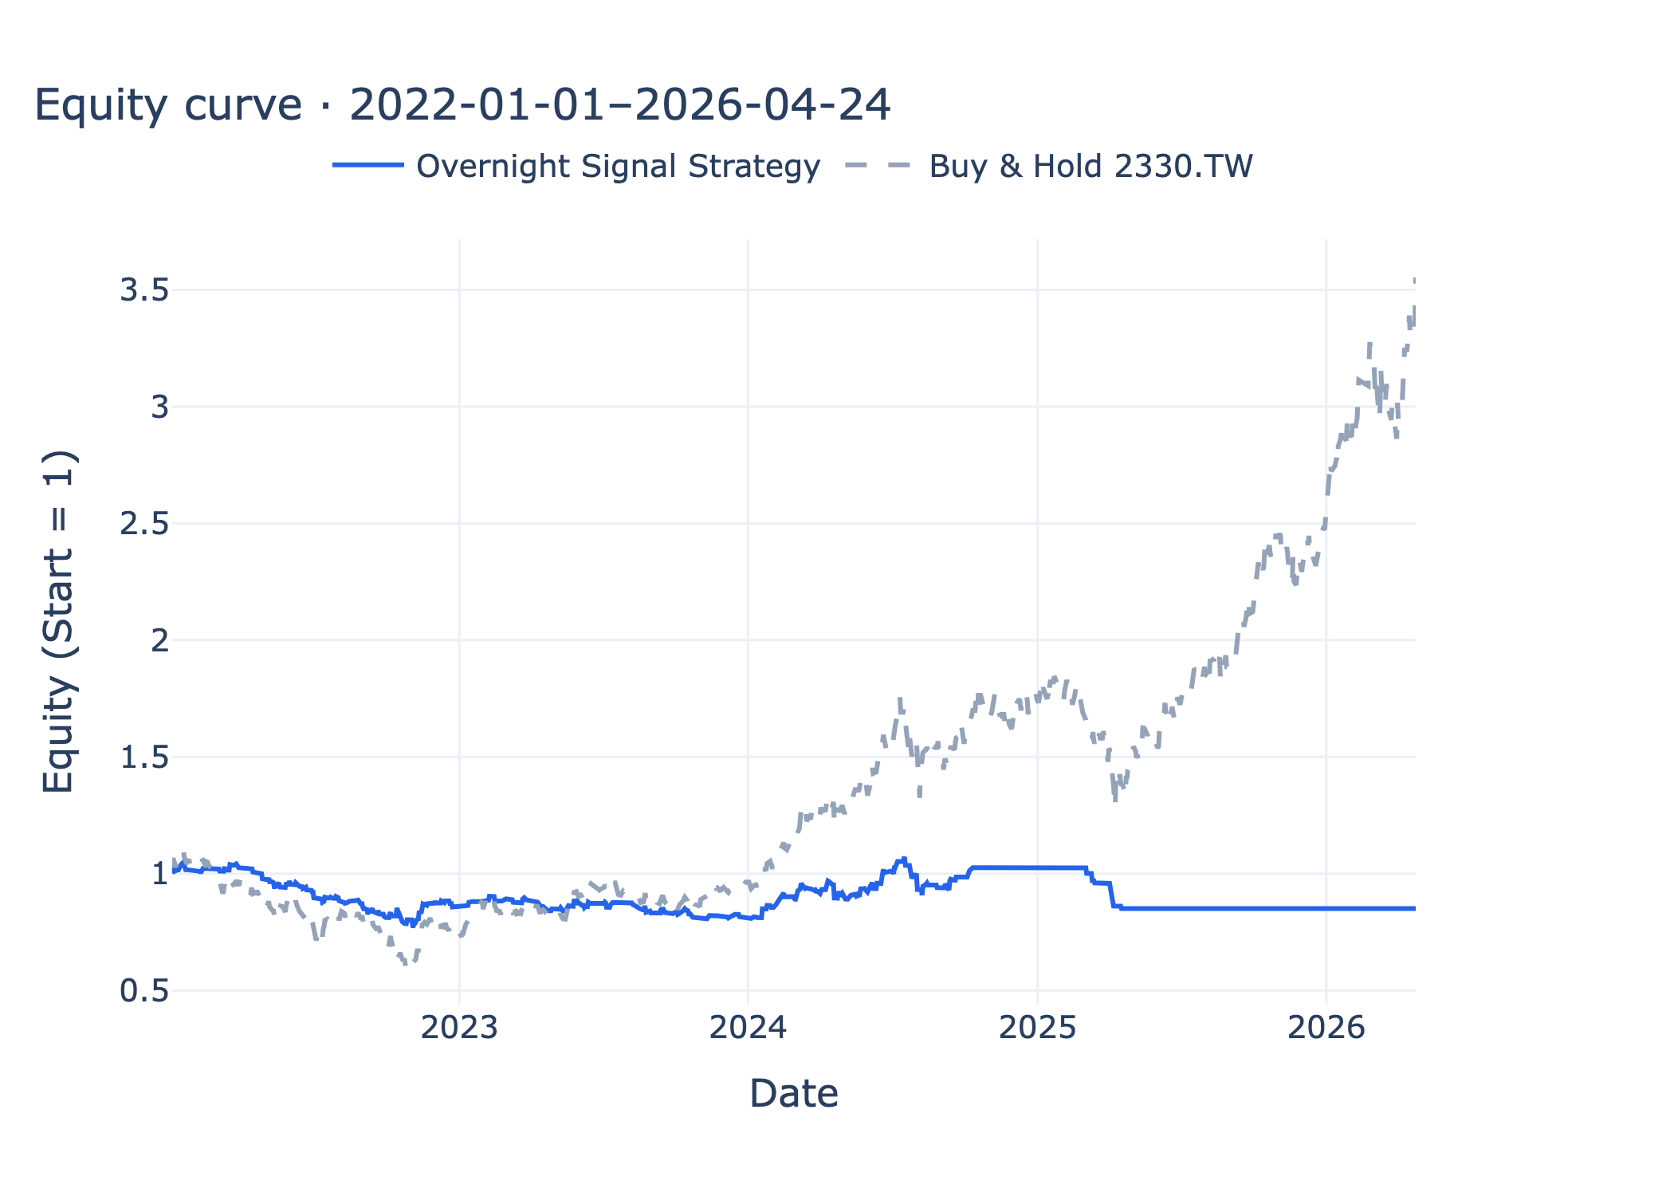
圖 1 淨值（實務）
實務路徑在 2024-2026 多數時間未能充分參與灰線基準之波段，凸顯空手與整張約束之機會成本。

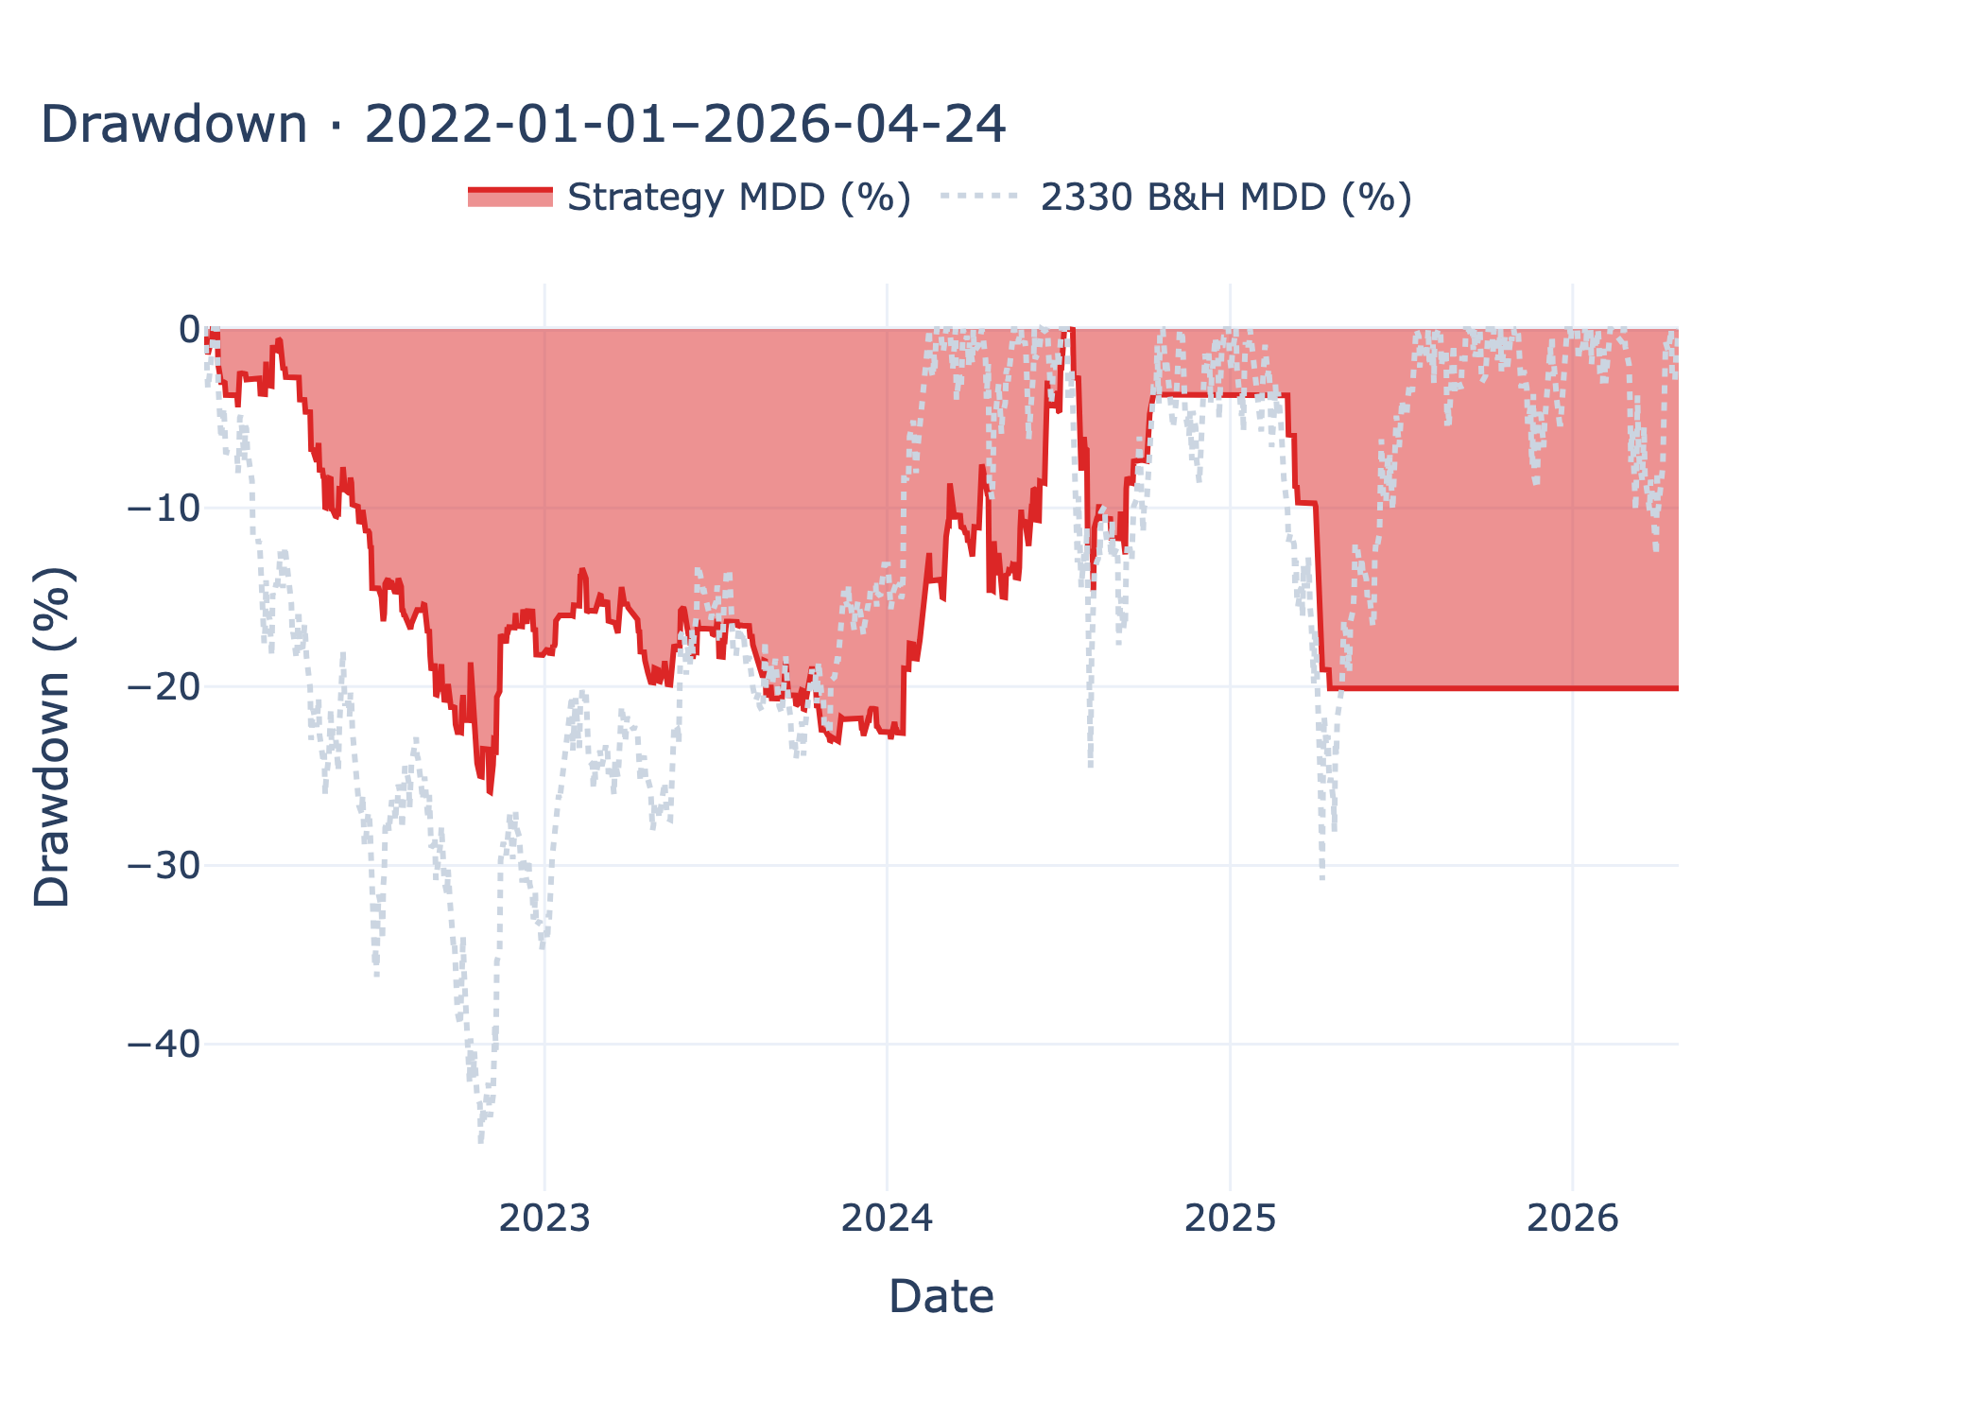
圖 2 回撤（實務）
2024 後回撤幅度一度收斂，但相對基準之落後未必同步收斂。

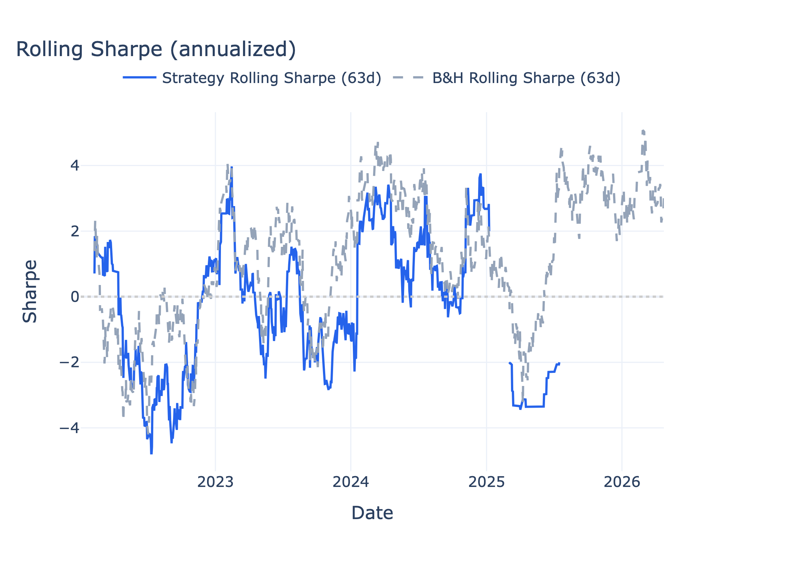
圖 3 滾動 Sharpe（實務）
若 2025 之後滾動 Sharpe 再度轉負，表示在實務執行下風險調整報酬未能穩定延續。

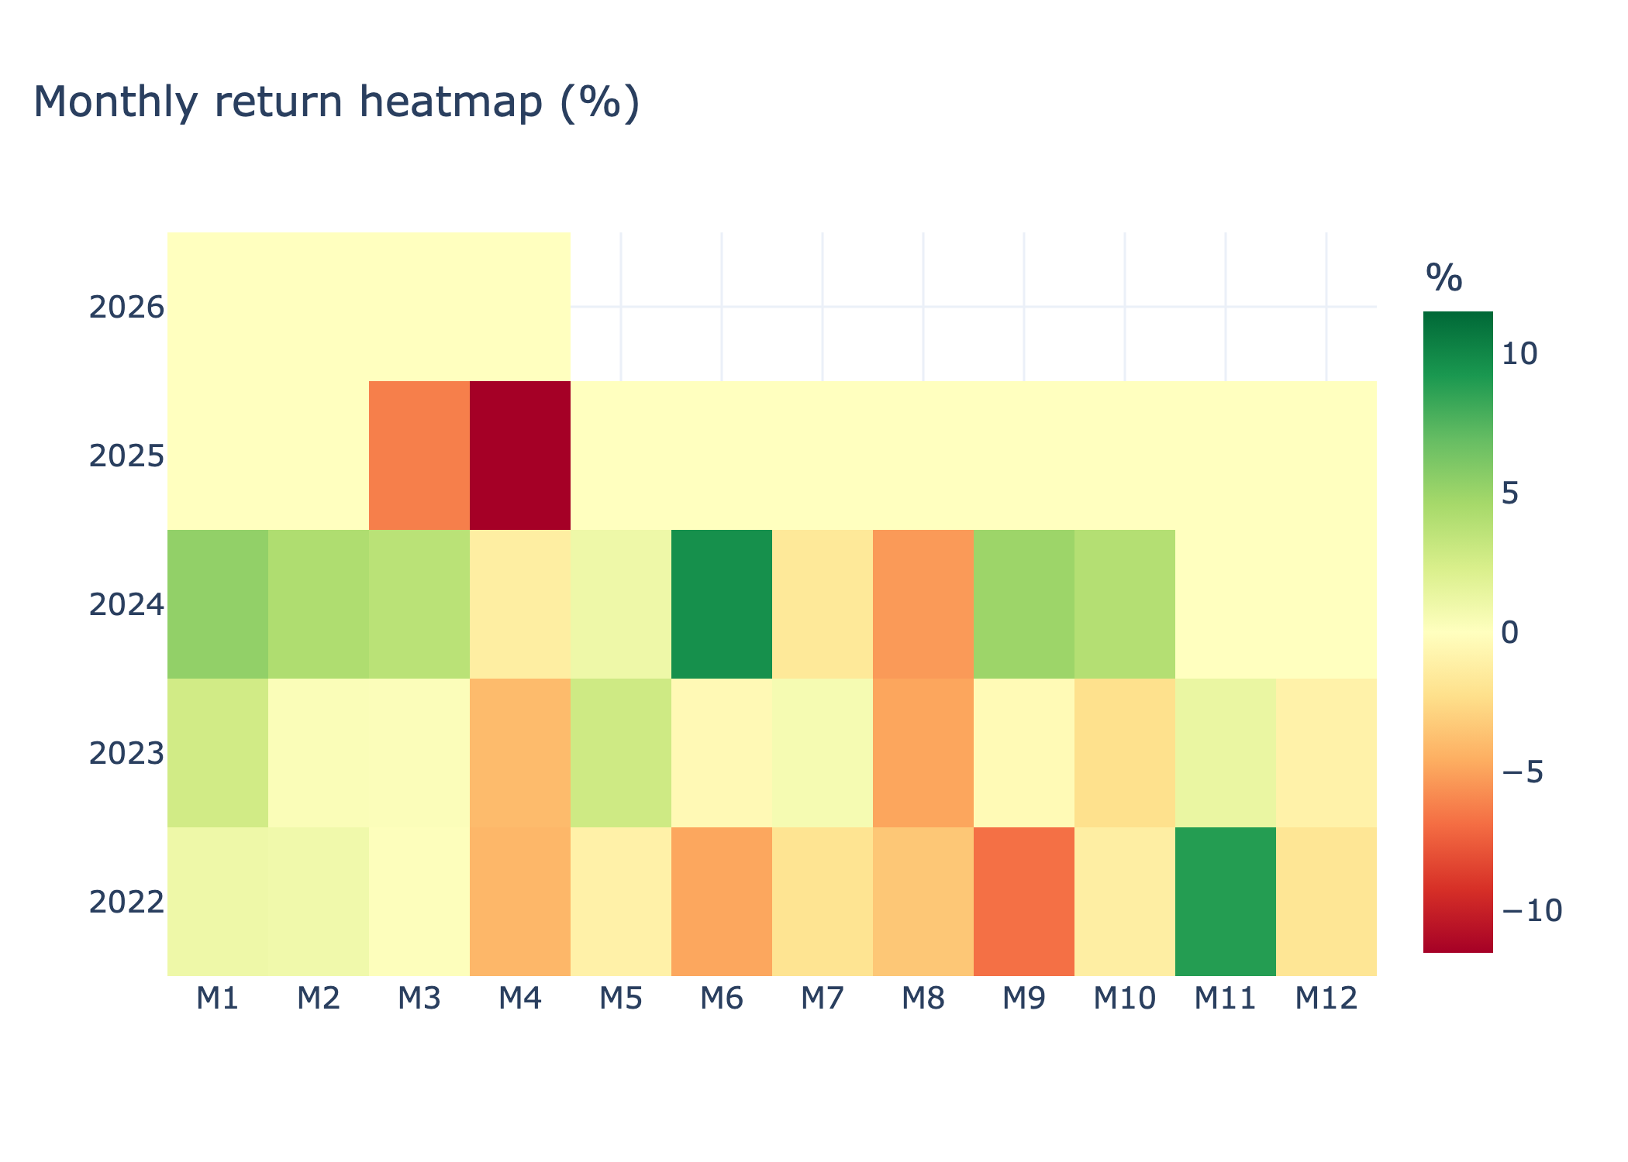
圖 4 月報酬熱圖（實務）
虧損若集中於 2025 年 M3-M4 等區段，可解釋年度績效下挫之主因。

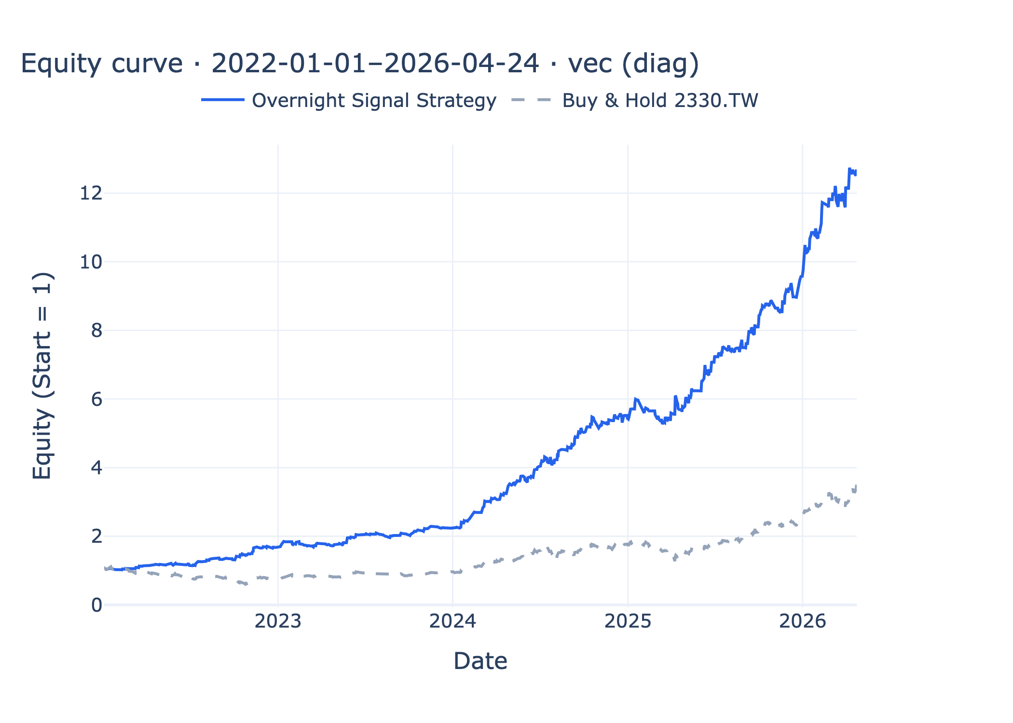
圖 5 淨值（向量化）
診斷用：全額持有假設；勿與主結果混讀。

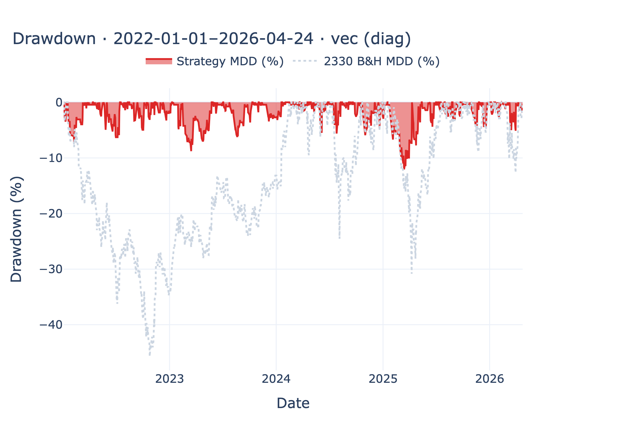
圖 6 回撤（向量化）
對照用；通常較實務樂觀。

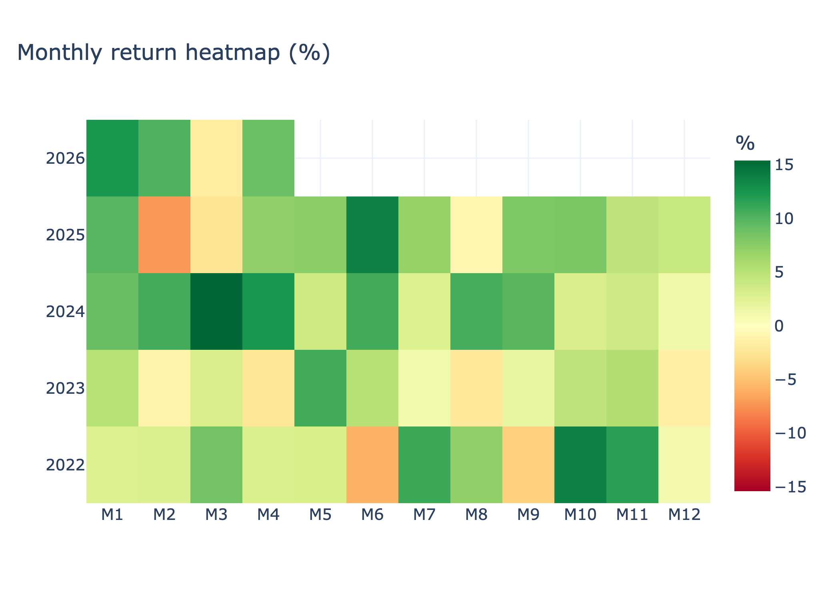
圖 7 月報酬熱圖（向量化）
診斷對照：不宜直接與實務淨值結論混讀。

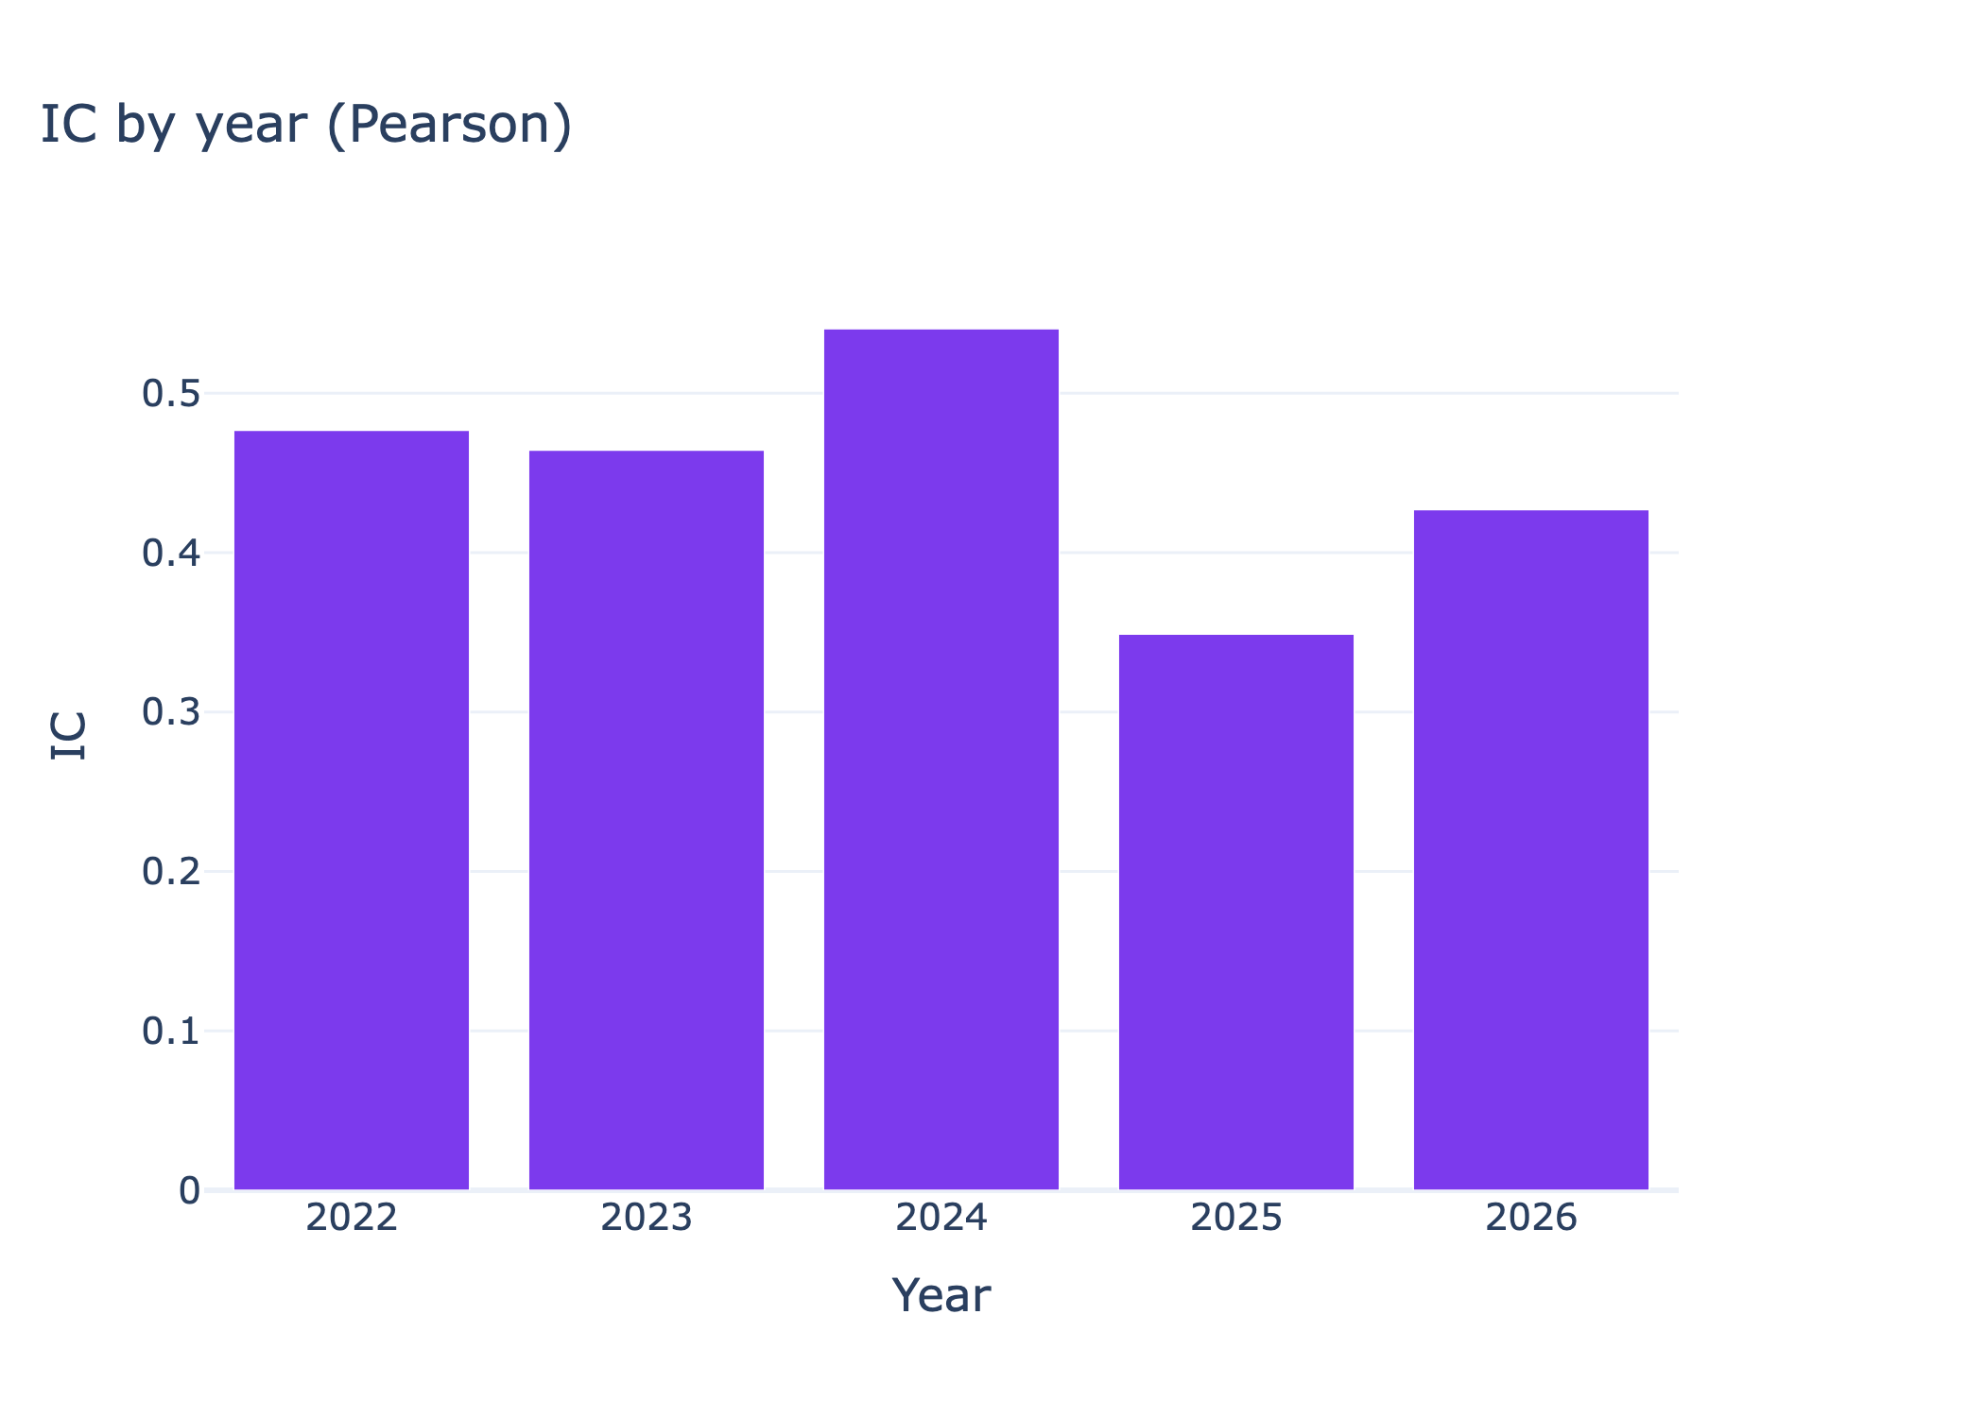
圖 8 年度 IC
IC 為正亦不保證每年實務獲利。

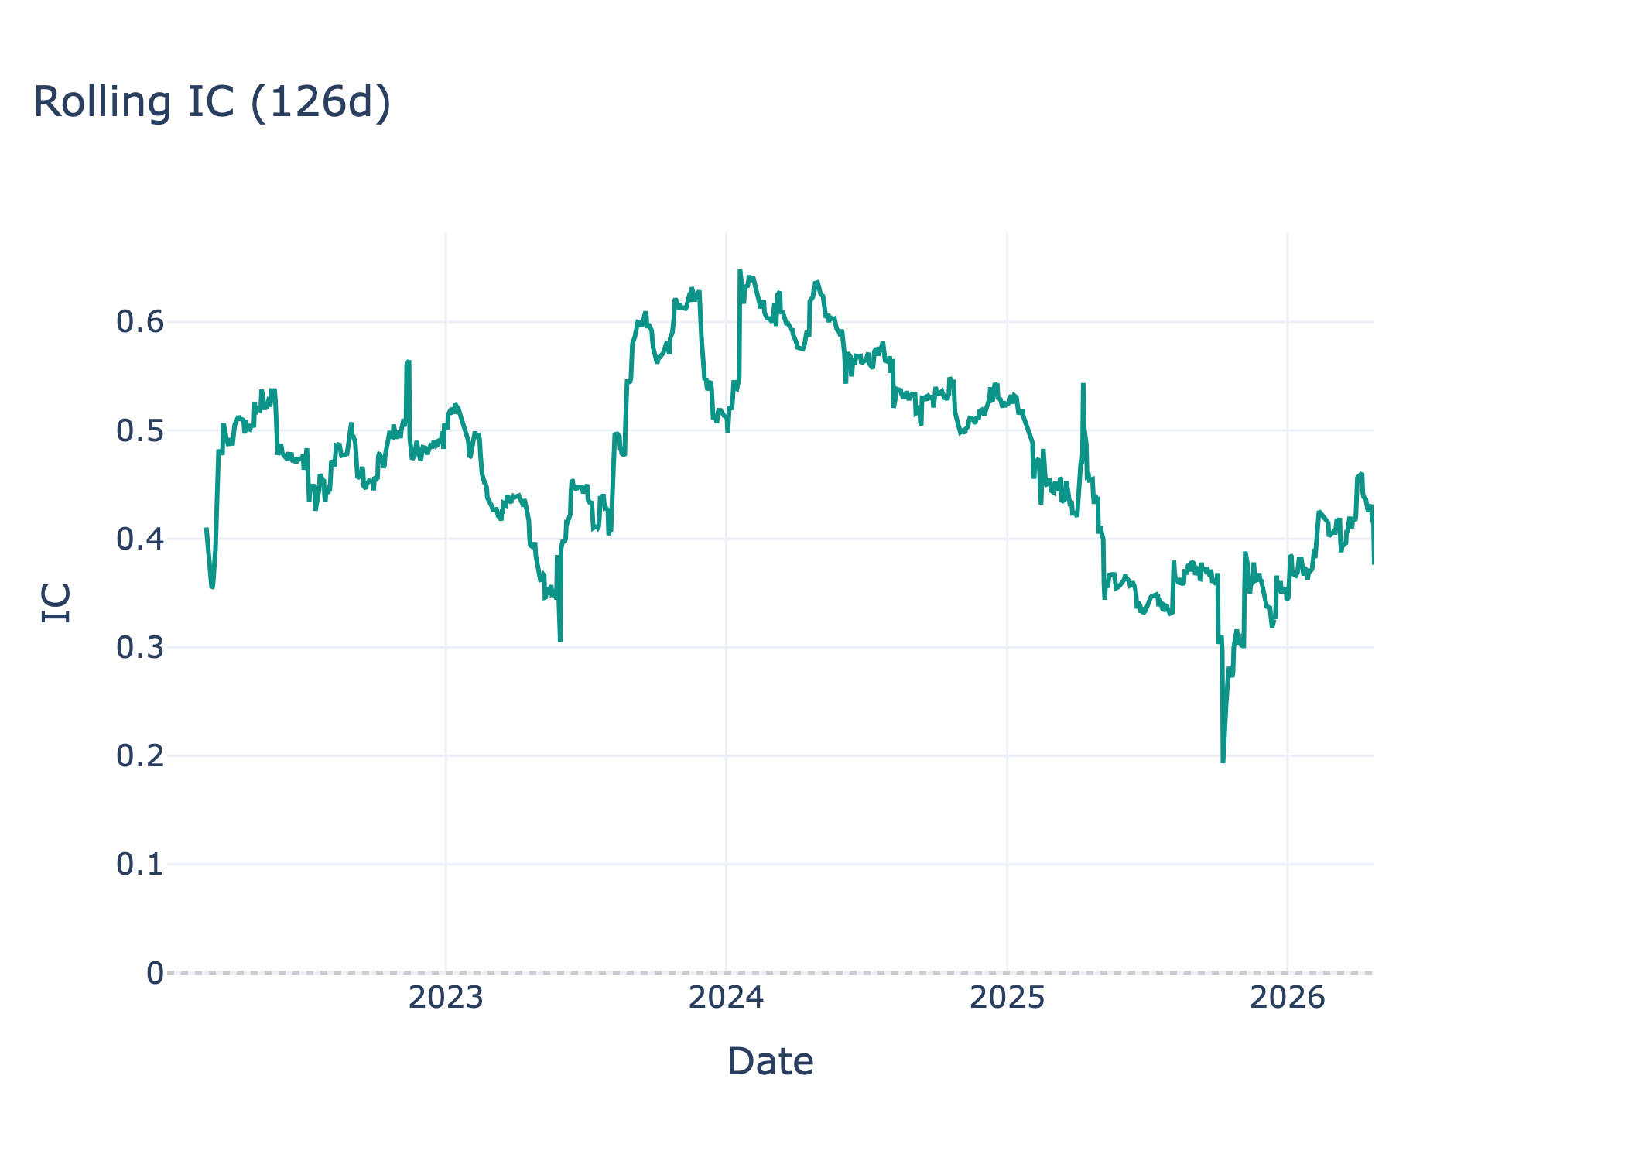
圖 9 滾動 IC
可檢視排序力是否隨時間漂移。

重現方式
於專案根目錄執行 .venv/bin/python strategy_lab/run_overnight_signal.py，再執行 .venv/bin/python strategy_lab/generate_quant_report_docx.py。若需列印或繳交 PDF，建議將附錄圖表以約 200-300 dpi 重新匯出後替換 output 內 PNG，以維持字級清晰。

參考資料
- Hasbrouck, J. (1995). One security, many markets: Determining the contributions to price discovery. Journal of Finance.
- Eun, C. S., & Sabherwal, S. (2003). Cross-border listings and price discovery: Evidence from U.S.-listed Canadian stocks. Journal of Finance.
- Harris, L. (2003). Trading and Exchanges: Market Microstructure for Practitioners. Oxford University Press.
- Lo, A. W., & MacKinlay, A. C. (1990). Data-snooping biases in tests of financial asset pricing models. Review of Financial Studies.
- yfinance（美股／匯率日線資料來源；擷取／查閱：2026 年 5 月）。
- AlphaEdge 專案 core/backtest/README.md（回測架構說明）。
- 課程期末報告原始稿（手續費與樣本假設）。

